MENU DU 02 AU 06 FEVRIER 2026
 | DEJEUNER |  |  | DINER
LUNDI | Salade verte /Sardine / Maquereau  Grillade de porc aux herbes / Pavé de thon à la tomate  Pâtes bio / Courgettes bio  Cantal Entre-Deux / Pavé d’Affinois  Fruits |  |  | Salade verte / Potage de légumes  Chili végétal  Semoule  Petits suisses  Fruits
MARDI | Salade verte / Salade de pâtes thon/Salade de pâtes poulet  Boulette de légumes / Paleron de boeuf  Pomme vapeur / Carottes au jus  Fromage blanc bio  Fruit / Salade de fruits |  |  | Salade verte /Jambon à la russe  Filet de limande  Blé bio /Chou Romanesco  Tome de brebis  Fruits
MERCREDI | Salade verte / Salade pousse soja et sésame grillé  Nuggets de poulet/Escalope panée  Petits pois bio /Choux-fleurs bio  Abondance  Fruit /Semoule au lait |  |  | Salade verte /Taboulé  Kebab  Frites  Yaourt nature bio  Fruit / Panacotta
JEUDI | Salade verte / Salade coleslaw  Dos de cabillaud /Sauté de bœuf à la provençale  Riz bio/Cardes  Yaourt nature bio  Fruits / Liégeois vanille/Liégeois chocolat/Crème renversée au caramel |  |  | Salade verte / Haricots verts en salade  Rôti de veau  Lentilles / Salsifis  Tome d’Auvergne  Fruit /Millefeuille
VENDREDI | Salade verte / Salade composée / Poireaux en vinaigrette  Omelette à la ciboulette /Escalope de dinde  Pommes noisettes/ Haricots plats à la tomate  Fruits/Compote bio |  |  | Approvisionnement local  Menu alternatif sans viande ni poisson
  Produit biologique
  Plat fait maison 
  AOP
  Fruits et légumes de saison
Liste des allergènes majeurs
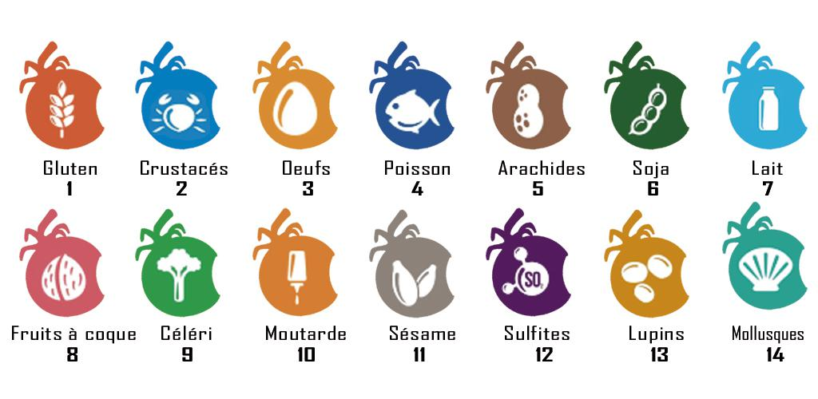
 |  |  | 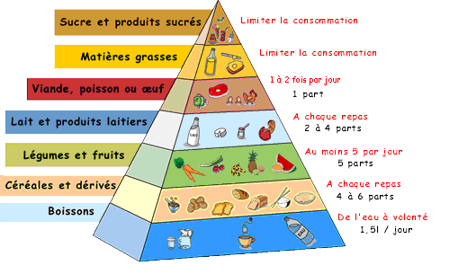 |  | 
Le Proviseur La Secrétaire Générale Laurent BOUILLIN Patricia UNIQUE

